Цифровые инструменты преподавателя
опыт кафедры Компьютерной инженерии и моделирования
Физико-технического института
За время дистанционного обучения преподавателями кафедры изучены и апробированы многие цифровые платформы. Кто-то хвалит Discord, кто-то Big Blue Button, кто-то ведет трансляцию с YouTube, некоторые пытаются читать лекции в Инстаграме, кто-то, по старинке, использует Skype, многие ведут занятия в группах ВКонтакте.
Не претендуя на полноту исследований, преподаватели оценивают цифровые платформы с точки зрения удобства использования педагогических технологий и типов занятий - лекций, практических работ и т.п.
Так как преподаватели представляют технические специальности, им неинтересна технология "говорящая голова", для них важнее голос, презентация, возможность графических пояснений, запуск приложений, сред разработки.
Если в результате прочтения этого материала появится группа преподавателей, заинтересованных в использовании той или иной платформы, преподаватели кафедры готовы бесплатно провести вебинары на выбранной заинтересованными лицами платформе.
Логическая структура работы:
- Платформа для вебинаров Big Blue Button. Милюков В.В., Таран Е.П.
- Мессенджер Discord. Корниенко А.Ю., Сосновский Ю.В.
- YouTube-трансляции. Чабанов В.В.
- Online-доски. Зуев С.А.
- ПО для удаленной работы TeamViewer. Руденко М.А.
- Графический планшет – новые возможности преподавателя.
Руденко М.А.
- Программа для видеоконференций ZOOM. Дмитренко П.С.
- Платформа для видеоконференций Cisco Webex. Черныш Д.П., Зуев С.А.
- Трансляции Вконтакте. Михерский Р.М.

Платформа для вебинаров Big Blue Button (ВВВ)
Милюков В.В. https://vk.com/milyukovvv
Таран Е.П. https://vk.com/id208990882
В результате того, что платформа в первые дни дистанционного обучения на серверах КФУ работала неустойчиво, многие преподаватели перешли на другие площадки, а сама платформа оказалась скомпрометированной. У меня (В.В.) тоже чуть не сорвалась лекция для большого потока, но, к счастью, мои коллеги успели развернуть аналогичную платформу на своих личных серверах (сейчас на кафедре 2 таких платформы).

В чем преимущества ВВВ для преподавателя?
- Нет необходимости сложного администрирования, как в Discord (ручного назначения ролей десяткам студентов), нет ошибок входа в группы, отсутствие "каши" Discord (одновременно выплывают сообщения из разных чатов и др.). В ВВВ все предельно просто!
- Возможность чтения лекций большому количеству студентов
(минимум до 100 человек, в Discord только 50 чел.).
- Возможность полной видео записи лекции (В.В., у меня уже есть 7 качественно записанных видеотрансляций вебинаров - лекций, буду использовать в будущем для самостоятельной работы студентов, все записи в облаке, доступны для студентов, готов дать ссылку).
- Возможность комбинирования презентаций, рисунков поверх презентаций, веб-камеры и захвата экрана приложений.
- Очень удобно проводить перекличку студентов (до лекции, в конце и, неожиданную, в средине лекции). На все уходят секунды! Дальше копируем в буфер и вставляем в свой электронный журнал.
- На организацию трансляции уходит 5 минут. Загрузка презентации, копирование ссылки и ее размещение в беседах ВК. Через несколько минут у вас уже сидит аудитория более 70 человек, никто не шумит, не просится в туалет, читать лекцию - одно удовольствие. Правда, подготовка тяжелее в несколько раз.
- Немаловажно, что персональные данные не уходят за океан, как в Discord или Zoom, а остаются здесь на сервере.
- У ВВВ есть интеграция с Moodle. При этом в Moodle можно настроить: время трансляции, необходимость записи, оповещение обучающихся записанных на курс, и т.д. Студент подключается к трансляции при помощи нажатия на одну кнопку, все необходимые данные автоматически подтягиваются из профиля Moodle. Также для Moodle существует плагин, который автоматически создаст и добавит на страницу курса в Moodle запись урока, как только трансляция будет завершена.
В чем преимущества ВВВ для студента?
Простой вход в систему по ссылке, голосовой и текстовый чат, возможность рисовать на презентации, если преподаватель разрешит. В отзывах студенты пишут, что им нравится, что никто не мешает слушать лекцию!
Недостатки ВВВ.
- ВВВ основан на устаревших технологиях, разработчики ушли на платную платформу. На компьютерах Эппл и Айфонах принципиально не работает.
- В браузере Firefox не работает часть функций (не буду долго объяснять). В Chrome все отлично!
- Не работает захват всего экрана, только отдельных приложений.
- Если приложение самописное и выбрасывает свои окна, то ВВВ их не видит. Приходится иногда выкручиваться с помощью веб-камеры, путем наведения ее на экран, студенты говорят, что неплохо видно.
- ВВВ не сохраняет видеотрансляцию в виде одного файла. Он сохраняет всё по отдельности: слайды, пометки, звук, чат и в процессе просмотра склеивает всё на лету. При желании можно изменить почти всё. Но для записи и конвертации видеотрансляции в один файл с современным кодеком приходится заново проигрывать всю лекцию.
Детали.
Для занятий на воскресных курсах КФУ для абитуриентов использовался ВВВ, в комбинации с презентациями, приложениями типа офиса и веб-камерой на простом штативе. Веб-камера наводилась на лист бумаги, при разборе задач можно писать на листе А4 обычной ручкой и тонким фломастером. Проведено 2 занятия по 3 пары. Школьники остались довольны.
Основной вывод: для чтения и видеозаписи лекций для больших потоков студентов ВВВ является предпочтительной платформой.
Мессенджер Discord
Корниенко А.Ю.(https://vk.com/kisarsenal ),
Сосновский Ю.В. (https://vk.com/id6304742 )
Discord является бесплатным многофункциональным и удобным VoIP мессенджером, использующимся преимущественно для голосового общения. На данный момент Discord является одним из самых эффективных бесплатных программных продуктов для голосового общения с аудиторией до 25-30 (максимум – до 50) человек.
Мессенджер поддерживает огромное количество языков, в нем нет рекламы, он не использует много ресурсов устройств, благодаря чему достигается высокое качество и стабильность его работы.
Функции Discord, полезные для дистанционного образования
- Обеспечение высококачественной голосовой связи между пользователями в режиме «общего чата». При этом оказывается минимальное влияние на производительность системы и обеспечивается очень высокое качество звука, практически недостижимое для других программ.
- Проведение демонстрации (трансляции) как «рабочего стола» своего компьютера, так и отдельных окон запущенных программ, которые в режиме реального времени будут транслироваться на группу пользователей.
- Обмен изображениями, видео и ссылками с вашего ПК или телефона. Discord встраивает большинство медиаплееров непосредственно в чат. GIF анимации активируется только при наведении, чтобы не нагружать ваш процессор.
- Интересной особенностью является возможность работать как в приложении, так и в браузере, не устанавливая приложение. Однако, работа из установленного приложения, всё же, более удобна.
- Ценной особенностью программы для дистанционного образовательного процесса является возможность задания прав доступа, создания текстовых и голосовых каналов.
- Важно! Наличие администратора платформы для правильной организации архитектуры взаимодействия участников образовательного процесса.
Пример организации взаимодействия преподаватели-студенты с использованием Discord
Для примера показаны варианты настроек программы, прав доступа и каналов отдельно взятого структурного подразделения. Каналы созданы по преподавателям, а подкатегории каналов у каждого преподавателя соответствуют названиям дисциплин. Пример такой организации показан на рисунке.
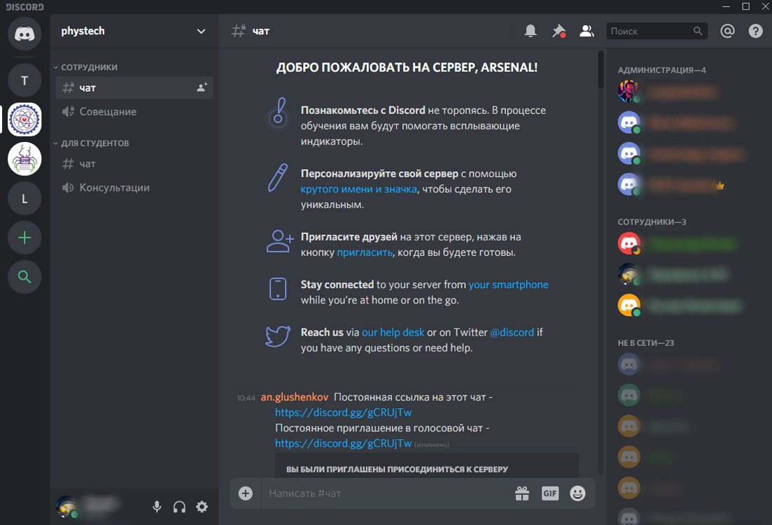
Рисунок. Организация взаимодействия преподаватели-студенты в Discord

Для того, чтобы создать требуемые каналы, подкатегории и корректно настроить Discord для использования в образовательном процессе, требуется выполнить следующие настройки:  - Нажать на галочку возле названия вашего сервера;  - Выбрать пункт «создать категорию»;  - У появившейся категории нажать на «+» и добавить текстовые или голосовые каналы. | 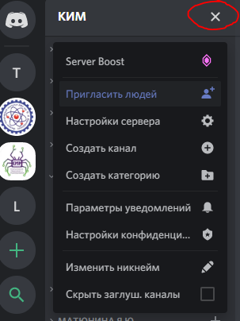  Рисунок. Создание категорий
В результате создаётся сервер с наименованием структурного подразделения (например – кафедры). При создании сервера формируется ссылка, которую можно отправить другим пользователям для того, чтобы они автоматически подключались к данному серверу. Окно создания сервера (включая ссылку) показано на рисунке.
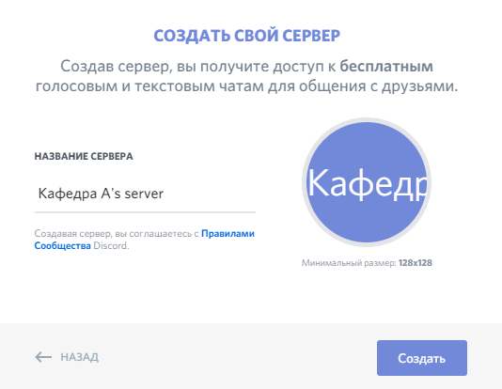
Рисунок. Создание сервера
Для создания категории преподаватель используется меню созданного сервера «Создание категории» – после чего вводится фамилия, инициалы преподавателя.  А уже сами преподаватели могут в своих категориях создавать каналы – текстовые (чаты) или голосовые. | 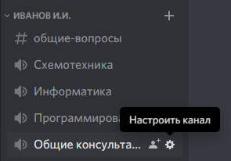  Рисунок. Настройки канала
Настройки канала в Discord
После создания канала целесообразно выполнить его настройки, которые можно разделить на две основных категории: настройки прав доступа пользователей и настройки качества передачи звука.
Для обеспечения качественной передачи голоса целесообразно настроить устройства ввода-вывода следующим образом:
- нажать на «настройки пользователя» («шестерёнка» в нижнем левом углу приложения), перейти в режим настроек голоса и видео;
- запустить проверку микрофона (нажать «Давайте проверим») и сказать несколько фраз. При неудовлетворительном результате (съедает первое слово, посторонний шум и т.д.) перейти к настройке ввода;
- при отсутствии звука требуется проверить, какие устройства задействованы в трансляции (устройство ввода и устройства вывода), вместо default выставить вручную устройства ввода и вывода звука);
- отключить автоматическое определение чувствительности микрофона и, после этого, сказать ряд тестовых фраз с обычным уровнем громкости. Передвигать ползунок так, чтобы во время речи микрофон однозначно активировался, а во время молчания от посторонних помех или внешнего шума микрофон не активировался;
- проверить микрофон снова - нажать «давайте проверим». Если результат устраивает, закончить настройку – нажать клавишу «Esc».
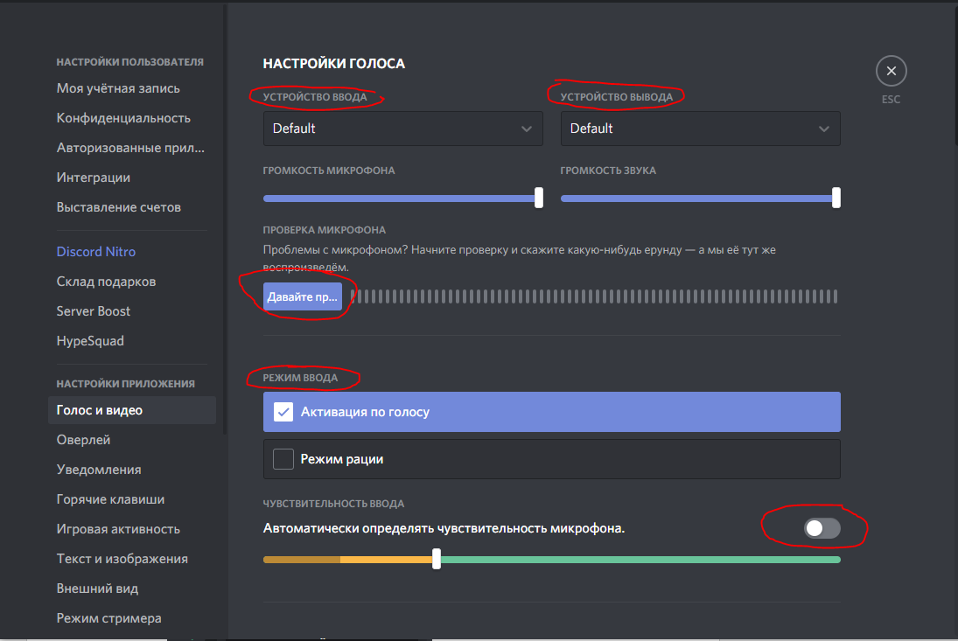
Рисунок. Настойка звука

Настройки прав доступа пользователей открываются после нажатия на кнопку «Настроить канал» и выбора меню пункта меню «Права доступа». Однако, для полноценного управления правами доступа требуется введение различных «ролей» в настройках сервера и их настройка. После этих настроек «хозяин» канала может отправить ссылку-приглашение на свой канал тем студентам, с которыми планируется взаимодействие. Для этого рядом с кнопкой настроек канала есть кнопка «Создание приглашения».
Экран Discord разделён на 3 блока. Левый блок — это список серверов и каналов, средний – чат, правый – список участников в чате. Для подключения без ссылки требуется перейти на необходимый сервер, зайти в нужную категорию и присоединяемся к голосовому () и текстовому каналу (). Для присоединения нужно нажать на название канала.
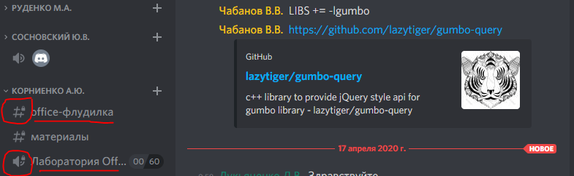
Рисунок. Пример голосового и текстового канала
Во время трансляции пользователь может отключать свой микрофон, чтобы не загружать голосовой канал посторонними звуками.  Для выхода, отключения микрофона или звука, проведения трансляции появится панелька в левом нижнем углу приложения. При наведении курсора появится подсказка | 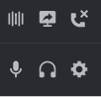  Рисунок. Панель управления VoIP

Демонстрация экрана или окна приложения
Для того чтобы включить демонстрацию своего «Рабочего стола» или окна отдельного приложения, нужно нажать кнопку «Go Live» () на панели управления VoIP и выбрать, что Вы будете показывать (Рабочий стол или окно – выбрать из списка запущенных приложений). Остальные пользователи канала будут видеть, что Вы перешли в режим трансляции изображения и щёлкнув на красном значке трансляции смогут к ней подключиться. Таким образом, Вы можете демонстрировать презентацию, любые программы, а также, одновременно, вести диалог посредством голосового канала программы.
Наиболее популярные дополнительные функции Discord
Оповещение. Это особенность программы Discord. Чтобы обратиться к конкретному пользователю достаточно в общем чате поставить знак «@», написать две начальные буквы «ника» и выбрать его из перечня, который предлагает система по заданным буквам. Кроме того, можно обратиться сразу ко всем пользователям в чате. Для этого следует прописать в чате «@everyone». Это позволит разослать оповещения всем пользователям конкретного канала, и они наверняка увидят ваше смс в виде всплывающего сообщения в Windows.
Цвета. Еще одной особенностью программы является возможность изменения имени и цвета «ника» на разных серверах, что позволяет группировать пользователей не только по ролям, но и по цвету. Это позволяет быстро ориентироваться, где и с кем именно сейчас вы общаетесь.
Функция Оверлея. За счёт этой функции можно видеть, кто в данный момент говорит, ведет трансляцию, в каких чатах и каналах находится пользователь в данный момент времени.
Статусы – еще одна удобная функция Дискорда. Это небольшие значки около никнейма, которые помогают определить, есть ли пользователь в сети или нет.
Выводы об использовании Discord в учебном процессе:
Для эффективной работы платформы для больших групп преподавателей и студентов важно грамотное администрирование системы.
Discord является предпочтительной платформой для проведения практических работ, приема отчетов по лабораторным работам и для лекций в небольших группах.
YouTube трансляции
Чабанов В.В. https://vk.com/id444710087
С точки зрения преподавателя YouTube как платформа для проведения онлайн – лекций имеет следующие преимущества:
- YouTube берёт на себя все вопросы связанные с хранением, резервным копированием и доступностью видео материала.
- Встроенные инструменты анализа просмотров позволяют преподавателю увидеть, к каким видео студенты возвращаются чаще, а также, какие фрагменты лекции вызывают наибольший интерес.
- В качестве дополнительных плюсов платформы стоит отметить возможность распространять свои видео материалы не только среди студентов своего структурного подразделения, но и практически по всему миру, что способствует созданию и развитию личного бренда преподавателя. С возможностью, в перспективе получить источник дополнительного дохода.
В свою очередь, со стороны студента, YouTube также обладает рядом достоинств, перечисленных ниже:
- возможность сохранять лекции себе в YouTube-профиль, возможность подписаться на канал преподавателя позволяет студенту не терять ссылки на видео материал, а также получать уведомления о публикации преподавателем нового, полезного материала по предмету.
- Лучшие студенты способны воспринимать информацию быстрее, чем преподаватель её озвучивает, особенно при повторном просмотре. YouTube, как платформа, специализирующаяся на работе с видео, реализует качественную функцию ускорения, при этом практически не страдает качество видео потока, и голос преподавателя не искажается до не узнаваемости.
- Возможность комментировать видео уже после трансляции, позволяет студентам не только оставлять свои впечатления о лекции, но и задавать вопросы, отвечать на вопросы коллег и быстро получать ответы на уже заданные ранее вопросы. Всё вышеперечисленное позволяет преподавателю не отвечать на один и тот же вопрос множество раз, а студенту, почти мгновенно, получать ответы на большинство популярных вопросов.
Чтобы запустить свою первую стрим – трансляцию потребуется выполнить несколько простых действий. Этому вопросу посвящено довольно большое количества материала в интернете (как в текстовом, так и в видео формате), поэтому приведу общий план действие:
- Зарегистрируйте учётную запись на YouTube. Для того, вам понадобится только Google аккаунт.
- Перейдите в творческую студию YouTube. В меню управления аккаунтом у вас будет соответствующий пункт.
- В шапке, возле меню управления аккаунтов расположена кнопка . Нажмите на неё и выберите:
  - Добавить видео. Если вы предпочитаете формат предзаписанных лекций.
  - Начать трансляцию. Если вы предпочитаете вести занятие в прямом эфире.
- После того, как вы выбрали "Начать трансляцию" она не начнётся мгновенно. Сначала нужно будет ввести: название трансляции (обязательно) и, по желанию, настройки прав доступа, установить дату начала трансляции и т.д.
- Выполнив базовые настройки, вы попадёте в окно управления трансляцией. Здесь, прежде чем начать эфир, вы сможете проверить качество, написать сообщения в чат, получить ссылку на стрим, а также выполнить ряд дополнительных настроек. Обратите внимание на пункт меню Задержка трансляции.
- Как только будете готовы нажмите кнопку "Начать эфир". По окончании стрима: "Закончить эфир".
Несмотря на всю простоту работы с сервисом YouTube, есть и несколько неочевидных моментов.
Владельцу базового YouTube аккаунта запрещено загружать видео файлы величиной более 15 МБ. Это ограничение легко снимается. В процессе загрузки «большого» видео YouTube предложит "Подтвердить аккаунт". Соглашаетесь. От вас потребуется только ввести код из СМС-сообщения, которое придёт к вам на телефонный номер, к которому привязан Google аккаунт.
Второй неочевидный момент связан с тем, что вы не сможете начать стрим – трансляцию сразу после регистрации на YouTube. Возможность вести стримы вы получите только через 24 часа после того, как попробуете создать свою первую трансляцию.
Если вы планируете транслировать какие-то элементы рабочего стола, программы и т.д. вам потребуется дополнительная программа видеорекордер. Рекомендуется использовать бесплатную, кроссплатформенную программу OBS Studio последней версии. С помощью этой программы вы сможете как записывать видео, так и вести трансляции на любой из доступных стриминговых сервисов.
Вывод: несмотря на все перечисленные достоинства и наличие чата, YouTube всё же не является платформой, специализированной для проведения полноценного дистанционного обучения. Одним из основных недостатков YouTube для проведения лекций является отсутствие аудиовизуальной обратной связи от студентов во время занятия.
Online - доски
Зуев С.А. https://vk.com/id587474640
В условиях дистанционного обучения появляется потребность в различных средствах повышения эффективности обсуждений в распределённых командах. Есть некоторые из них, на которые нам бы хотелось обратить особое внимание. Ставшая уже привычной для нас доска или интерактивная доска – стандартный метод, который применяется для планирования, рисования, объяснения материала, обучения. Обыкновенная доска – это один из самых эффективных способов объяснить что-то наглядно.
На сегодняшний день есть достаточно большое число онлайн досок, которые позволят Вам иметь полноценный диалог со своими студентами или учениками. Помимо голосового общения, которое Вы можете параллельно организовать любым из удобных для Вас методом (Discord, Skype, Viber …), Вы получаете общее графическое пространство (доску), на которой можете выводить формулы, делать рисунки и т.д.
Одно из достоинств онлайн досок – то, что они не требуют установки никаких программ и очень просты в использовании. Вы в браузере выходите на сайт доски, приглашаете для пользования студентов и вперед – Вы можете писать, рисовать на ней, при желании и студенты могут писать и делать рисунки, а Вы можете их подправить. Получается вполне удобный, полноценный диалог.

Я использую для проведения консультаций и работы с учениками по подготовке к ЕГЭ один из самых простых вариантов – доску AWWApp.

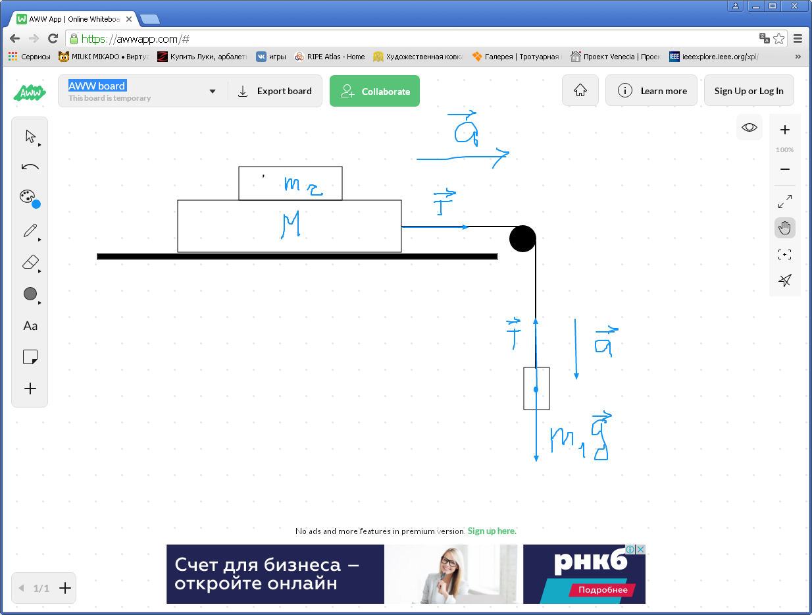
Запускается и позволяет работать непосредственно в браузере. Простая в использовании доска, можно начать работать с ней просто перейдя по ссылке https://awwapp.com/. Кнопка «Collaborate» позволяют вам приглашать других участников к виртуальному обсуждению. Все участники, которых вы добавляете, могут получить доступ к доске, пользоваться ее инструментами. Есть базовый набор инструментов, как у простого графического редактора. Есть возможность сохранять себе снимок доски. Есть бесплатная версия и расширенная – платная. Можно использовать и без регистрации, бесплатная регистрация позволит убрать рекламу в нижней части доски и даст возможность пользоваться всем функционалом кроме многостраничного доступа и возможности загрузки на доску pdf файлов. Последние две функции доступны лишь в платной версии. Простота в использовании делает доску доступной и для личного пользования, и для работы над крупными проектами. Фон доски белый, есть точечная сетка, что помогает рисовать и красиво располагать текст. Есть кнопка «Отмена» для удаления ошибок, есть кнопка «Удалить» для очистки всей доски, «Ластик» позволяет удалять определённые элементы (как на обычной доске).
Доска проста в использовании на компьютере, планшете и даже на экране мобильного телефона. Можно даже набирать текст с экрана мобильного телефона. Графических искажений не будет.
Вывод - для консультирования студентов, подготовки абитуриентов к ЕГЭ, для работы в командах над проектами удобно использовать Online - доски в качестве дополнительной технологии.
Программное обеспечение (ПО) для удаленной работы TeamViewer
Руденко М.А. https://vk.com/id518816640
В качестве варианта удобного решения для дистанционных индивидуальных консультаций, работой над проектами и дипломами можно использовать различные программы, имеющие бесплатные версии и ориентированные на дистанционное управление компьютером. Для этого подходит решение с использованием TeamViewer.
TeamViewer всего за несколько секунд устанавливает соединение с любым ПК или сервером в мире. Вы можете удалённо управлять компьютером вашего студента так, словно вы сидите рядом с ним. Совместный доступ позволяет работать над документами в реальном времени. Наиболее эффективно вместе работать над совершенствованием программного кода или имитационной модели, исправлять ошибки в расчетах. Решение очень популярно и активно используется в мире. Поддерживается: Windows, Mac, Linux, iOS, Android. Необходимо для начала работы только установить актуальную версию продукта на свои устройства, и вы готовы к работе. Программа имеет русский интерфейс и проста в работе. Помимо удаленного управления и взаимодействия с компьютером, следует обратить внимание на возможность использования программного продукта в дистанционном обучении и мероприятиях, связанных с удаленностью участников общения.
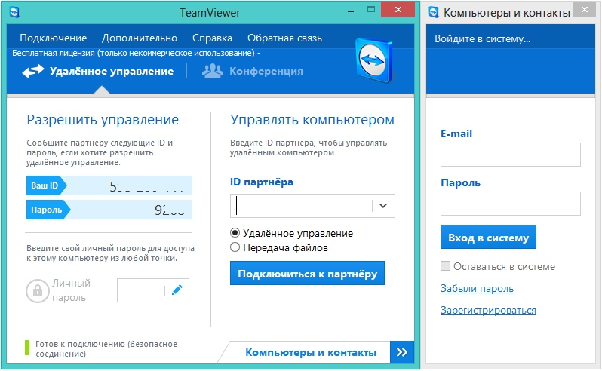
Среди основных возможностей следует отметить организацию удаленных демонстраций, семинаров и конференций до 25 участников. Однако, удаленное управление – это угроза для безопасности компьютера. Имеющиеся уязвимости могут быть использованы вредоносными программами для взлома компьютера. Поэтому, такой инструмент безопасно применять при консультации с небольшим количеством участников, когда есть возможность контролировать все события и процессы.
Вывод: TeamViewer удобно использовать для консультирования студентов - дипломников, для проведения лекций и практических работ - не рекомендуется.

Графический планшет - новые возможности преподавателя
Руденко М.А. https://vk.com/id518816640
Графический планшет (не путать с планшетами - мини-ноутбуками) - это устройство, которое позволит писать и рисовать на вашем компьютере не с помощью клавиатуры или мыши, а более привычным и естественным способом - с помощью беспроводного пера. Графические планшеты широко используются графическими дизайнерами, работающими в PhotoShop (в основном - дорогие модели, позволяющие рисовать сложные картинки). Для наших целей достаточно применять самые основные функции графического планшета, которые поддерживают простые и недорогие продукты. С его помощью преподаватель может рисовать рисунки и писать формулы на виртуальной доске программы. Планшет удобен во время проведения лекций, лабораторных и практических работ.
Программное приложение Microsoft Whiteboard позволяют выбрать любой инструмент для работы, любого цвета (маркер не заканчивается). Можно скопировать и перенести на доску любое изображение или текст задания. Доска имеет очень большой размер: нет необходимости вытирать всегда, когда закончилось место. Всё занятие можно объяснить на одной доске, сдвигаясь на свободное пространство. При этом, нет необходимости очищать доску и после занятия. Вы можете сохранить ваше объяснение, перевести его в графический формат и выложить для подготовки студентам. Вы можете сохранить все занятия по датам и возвращаться к объяснению, когда возникнет необходимость.
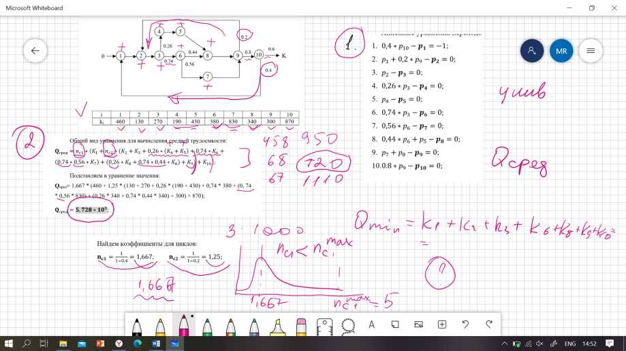
Использование графического планшета делает работу удобной и в других приложениях. Во время презентации в PowerPoint вы сможете дополнить объяснение рисунком или вычислением, выделить важную область или элемент на слайде. Демонстрируя документ в формате pdf также можно рисовать поверх текста или рисунков. Можно выделить фрагмент экрана своего компьютера и отметить пером нужные элементы.
Вывод: графический планшет дает при дистанционном обучении большие дополнительные возможности и способствует творческому развитию преподавателя.
Программа для конференций ZOOM
Дмитренко П.С., https://vk.com/u.foundme
ZOOM - одна из самых распространенных программ для организации онлайн-конференций (создана бывшими сотрудниками Cisco). В России платформа также широко распространена.
Зарегистрироваться и скачать клиент Zoom с официального сайта https://zoom.us/ может получиться без дополнительных манипуляций – зависит от вашего провайдера. Но, вероятнее всего, крымских пользователей на сайте встретит ошибка 403 (рис. 1).
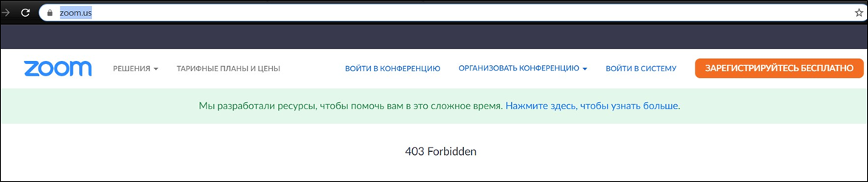
Рисунок 1 – Запрет регистрации на сайте ZOOM
Для гарантированной работы с Zoom следует использовать HTTP-прокси с сайта https://hidemy.name/
Он предоставляет список открытых прокси-серверов, показанных на рисунке 2.
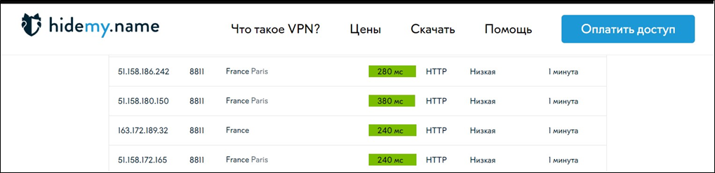
Рисунок 2 – Бесплатные прокси-сервера
Для обхода блокировки выберите прокси с небольшой задержкой и укажите его адрес и порт в настройках Windows. После этого будет возможно зайти на сайт Zoom, зарегистрироваться и скачать клиент.
Также вы можете использовать привычный VPN-сервис или выбрать один из следующих бесплатных решений: https://touchvpn.net, https://hola.org/, https://www.cyberghostvpn.com/, https://guardianproject.info/apps/orbot/.
После регистрации на сайте Zoom, подтверждения почты и установки клиента для приложения можно приступить к организации трансляции. Клиент можно скачать как для Windows, так и для мобильных устройств. При входе в программу вас встретит следующее окно (рис.3).
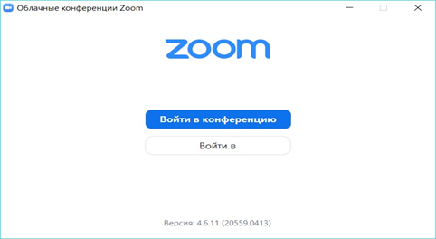
Рисунок 3 – Стартовое окно приложения ZOOM
Для подключения к конференции введите ID конференции, ваше отображаемое имя и пароль как показано на рисунке 4.
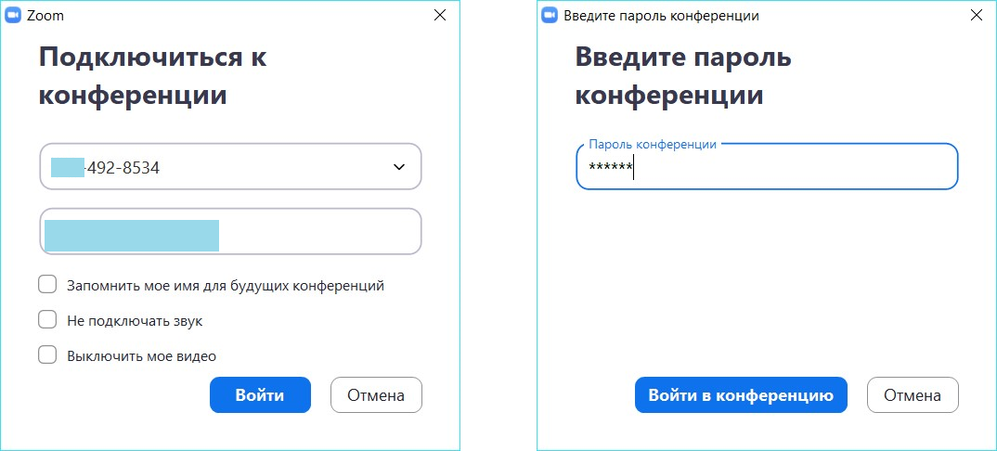
Рисунок 4 – Окно подключения к конференции
Организатор конференции может выслать вам приглашение ссылкой или на почту. После присоединения к конференции подождите, пока администратор предоставит вам доступ. До этого в окне ожидания вы можете настроить микрофон и проверить устройство вывода звука (рис. 5).
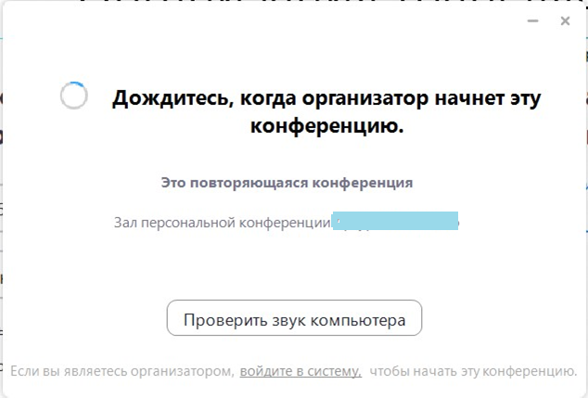
Рисунок 5 – Окно ожидания начала конференции
Для создания своей конференции войдите в клиенте в свой аккаунт Zoom (созданный при регистрации на сайте). После входа в систему нажмите «Новая конференция». Можете начать сразу с включенной веб-камерой и использовать присвоенный вам уникальный идентификатор (рис. 6).
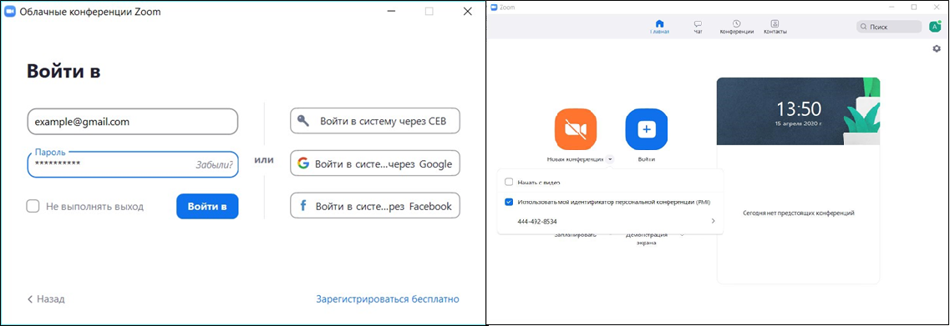
Рисунок 6 – Запуск конференции
Вы можете задать пароль для конференции, пригласить участников по URL или почте, транслировать звук и изображение со своего компьютера. Окно администратора конференции показано на рисунке 7.
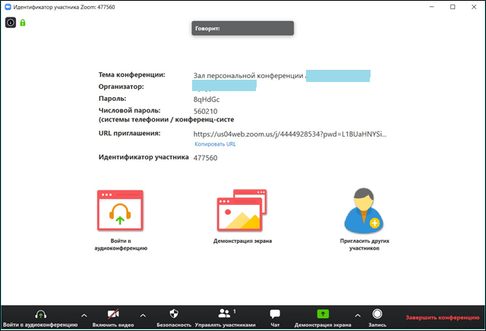
Рисунок 7 – Информация и параметры конференции
На рисунке 8 показан пример отображения видеотрансляции на смартфоне. С него же ведущий трансляции может делать пометки напрямую в потоковом видео или общаться в чате.
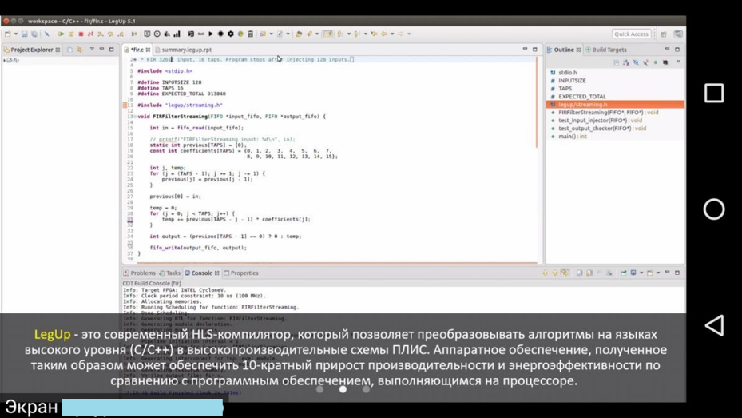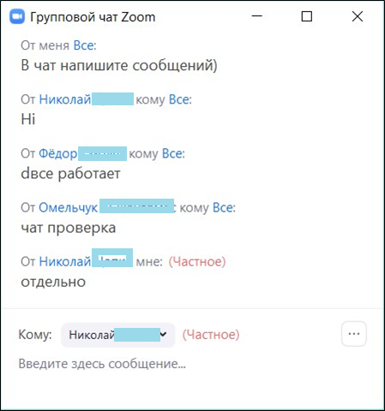
Рисунок 8 – Трансляция ZOOM на смартфоне
Для крымских пользователей, для ведения трансляций и участия в конференциях Zoom скорее всего также придется использовать VPN или Proxy.
Выводы: Zoom занимает одну из лидирующих позиций среди аналогичных продуктов на мировом рынке, но использование этой платформы в Крыму требует обхода запретительных барьеров. Для чтения лекций неудобен, т.к. время бесплатной учётной записи ограничиваются максимум 40 минутами. К тому же следует помнить, что вы постоянно будете работать с серверами, расположенными в Сан-Хосе, США. В Zoom часто обнаруживаются критические уязвимости типа принудительного присоединения пользователя macOS к вызову Zoom с активированной видеокамерой без разрешения пользователя. Российским школам, после инцидента с показом порно во время дистанционного обучения, посоветовали отказаться от занятий в Zoom.
Не рекомендуем!
Платформа для проведения видеоконференций Cisco Webex
Черныш Д.П. https://vk.com/chernyshdp
Зуев С.А. https://vk.com/id587474640
На кафедре компьютерной инженерии и моделирования 10 лет эффективно работала академия Cisco, поэтому было бы странно, если бы мы не воспользовались платформой Cisco Webex для проведения видео и аудио встреч, которая занимает одну из лидирующих позиций среди аналогичных продуктов на мировом рынке. В семействе Webex есть платформы для проведения вебинаров, тренингов, совместной работы или обсуждения проектов, и т.д. Стоит упомянуть, что Webex платформа предоставляет пользователям услуги на платной основе, существует несколько тарифных планов нацеленных под различные задачи. Существует и бесплатный тариф, возможности которого компания недавно расширила. Давайте рассмотрим, какой же функционал включает в себя бесплатный тариф:
- До 100 участников в каждой встрече.
- Отсутствует ограничение по времени проведения встречи.
- Неограниченно количество встреч.
- Возможность совместного использования «белой доски» для аннотаций.
- Демонстрация рабочего стола или конкретного экрана приложения.
- Возможность совместного доступа к медиа данным.
- Поддержка видео с разрешением до 720p для веб-камеры.
- Возможность демонстрации активного спикера и до 5 миниатюр других участников.
- Персональная комната Webex – это личное, всегда доступное, виртуальное пространство для конференций с уникальной ссылкой и адресом видео.
- Веб-приложение Cisco Webex Meetings позволяет присоединится к совещаниям Webex быстро, без установки каких-либо приложений или подключаемых модулей на компьютер. Веб-приложение идеально подойдет для участников, не являющихся докладчиками.
- Приложение под мобильную платформу включая носимые устройства Apple Watch и Android. Существует приложение под IOS и Android. Позволяет стать участником совещания в любом месте с помощью смартфона или планшета. Существует возможность демонстрации рабочего стола мобильного устройства.
- Интеграция с автомобильной медиа-системой. Поддержка Apple CarPlay, Toyota SDL, Ford SYNC 3. Пользователь может принимать участи во встрече будучи за рулём своего автомобиля.
- Возможность направить почтой напоминание о предстоящей встрече участникам.
- Расширение для Google calendar позволяет создать запланировать совещание или частную беседу указав платформу для связи
- Возможность шифрования персональной встречи с помощью стандарта AES с использованием 256 битного случайным образом сгенерированного ключа.
- В приложении Webex Meetings существует возможность записи встречи. Хранение записи в бесплатной версии производится на ПК.
Для начала работы с платформой необходимо перейти по ссылке https://www.webex.com/
Из-за санкционных ограничений, не со всех IP-адресов можно получить доступ сайту. Решить проблему поможет VPN (Opera VPN). Он нужен только при регистрации и скачивании приложения. На дальнейшее использование приложения и присоединение участников эти ограничения не оказывают влияния.
Если Вы впервые на ресурсе, то Вам необходимо зарегистрироваться. Для регистрации необходимо нажать на кнопку Start for Free в верхней правой части страницы.

На открывшейся странице ввести свой адрес электронной почты. До окончания процесса регистрации остаётся несколько шагов.
На следующей странице Вам будет предложено выбрать страну (России в этом списке нет, поэтому можно оставить значение по умолчанию). Ввести имя и фамилию, они будут отображаться другим участникам. На этом процесс регистрации Вашей учётной записи завершен. На указанный ранее e-mail придёт письмо со ссылкой, перейдя по которой Вам будет предложено установить пароль для аккаунта и личного кабинета Webex.
При первом запуске приложения Вам будет предложено несколько вариантов входа. Вы можете зайти под своей учётной записью или же выбрать режим гостя.
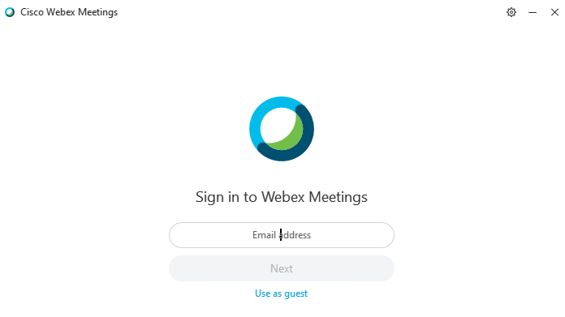
При входе в качестве гостя программа просит ввести отображаемое имя в конференции и почту
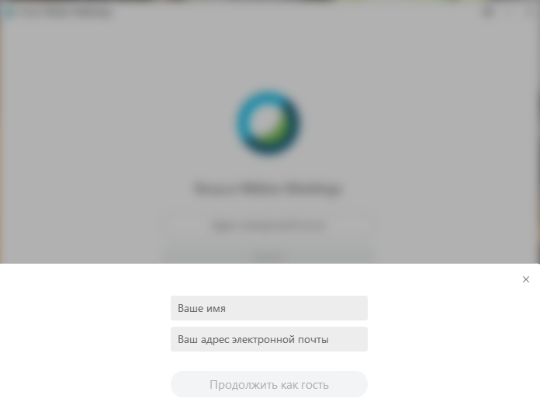
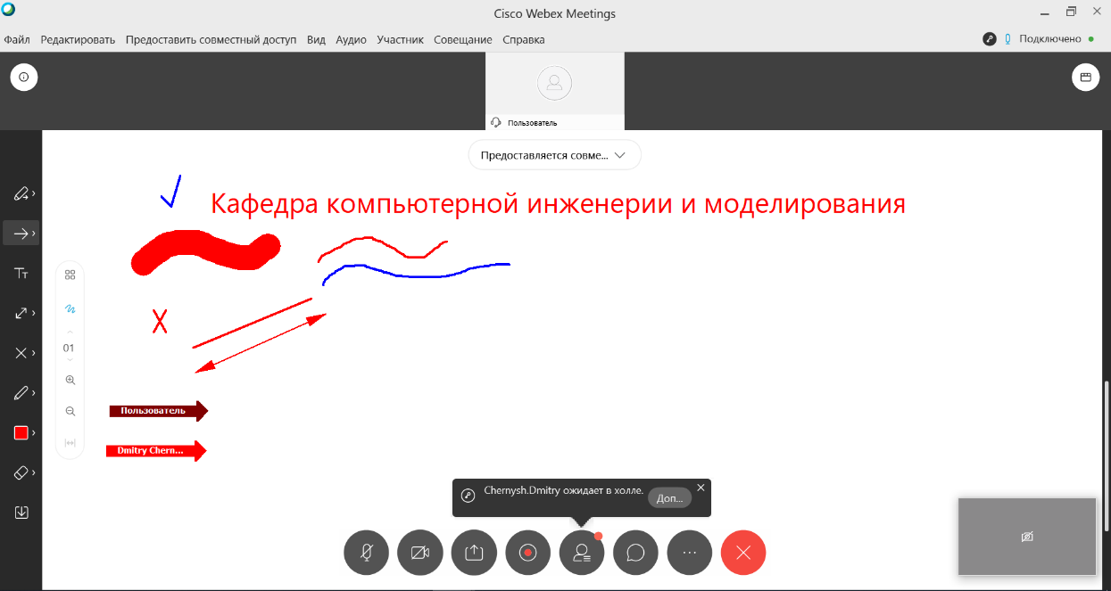
После входа пользователь сразу присоединяется к совещанию. Есть один нюанс, если после начал совещания прошло какое-то время (минут 5-10), пользователь будет добавлен в «холл» и будет находиться в нём, пока организатор конференции не допустит его. При присоединении пользователя, будет проигрываться звуковой сигнал. Преподаватель может самостоятельно заниматься допуском участников к лекции или делегировать эти полномочию другому лицу, чтоб в момент доклада его ничего не отвлекало.

На представленном выше рисунке демонстрируется рабочая область организатора с запущенной белой доской и вариантами её использования.
В центральной нижней части появилось уведомление об ожидающем допуске пользователе в холле.
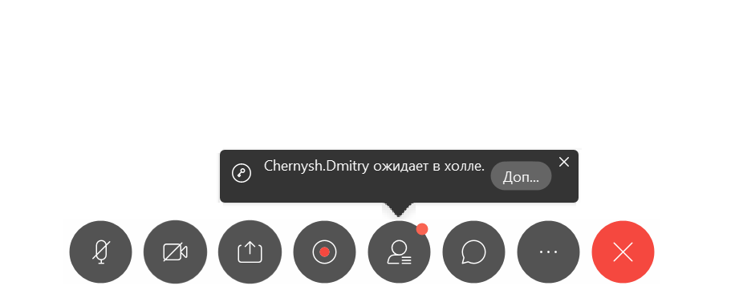
Так же есть возможность разблокировать совещание, позволив всем, у кого есть ссылка на него, присоединятся не отвлекая организатора.
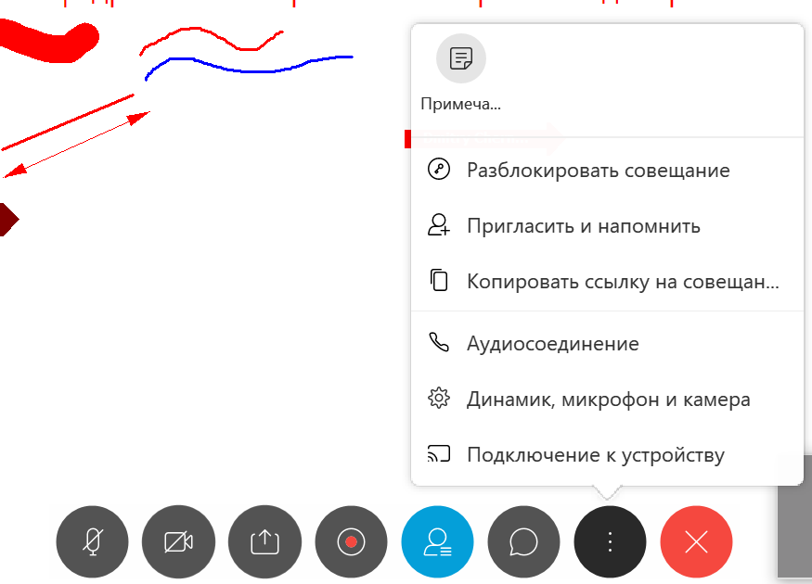
В личном кабинете веб – ресурса есть возможность просмотреть аналитические сведения по проведённым совещаниям. Общее количество часов совещания, максимальное и минимальное количество участников. 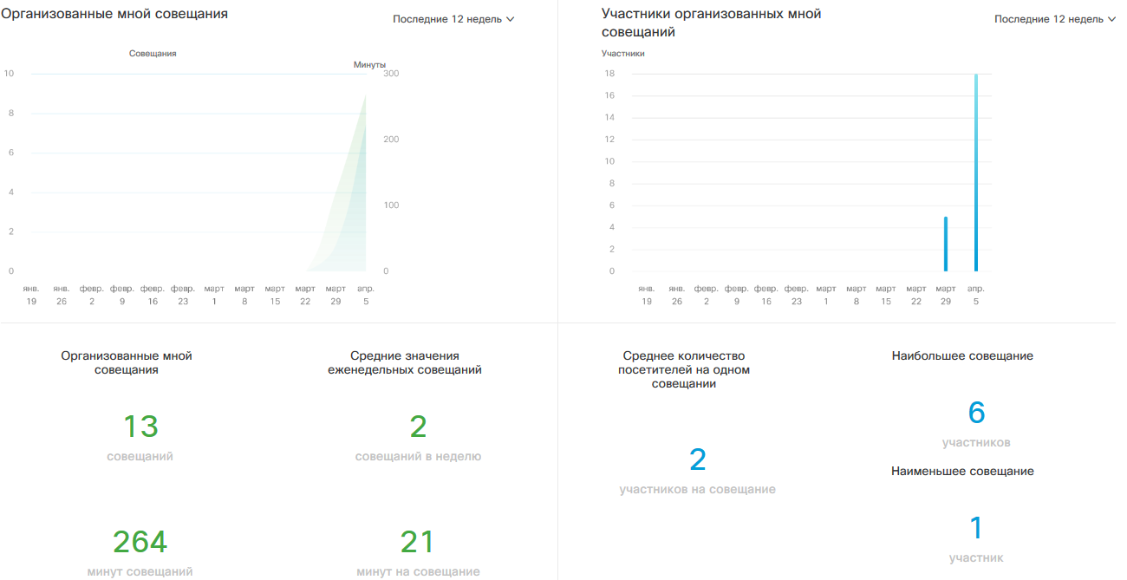
Так же из полезного стоит отметить вкладку – Скачивания. В этом разделе можно найти расширения для браузера, календаря, MS Office. которые позволяют присоединится к совещанию непосредственно из Outlook.
Приложение для ПК Cisco Webex Meetings позволяет создать совещание или присоединится к существующему, указав ссылку на него или код организатора. Именно в этой программе возможна запись совещания. Начинается она не автоматически, а после нажатия на кнопку записи. В процессе встречи запись можно поставить на паузу, если к примеру, у Вас возникла необходимость ответить на звонок.
Как уже упоминалось ранее, участники могут присоединится посредством приложения на ПК или смартфон, или же используя веб-браузер.
Второй вариант организации встречи – использование приложения Webex Teams. Данное приложение позволяет формировать команды, в сформированных командах создавать рабочие пространства и обсуждать проекты. Разделять участников по командам и пространствам. Вести обмен файлами, совместно использовать whiteboard для аннотаций. При общении в общем чате, ПО ищет ссылки на ресурсы и выносит их в отдельный раздел для удобного просмотра и возможности дальнейшего отслеживания.
Еще несомненным плюсом является возможность приглашать пользователей к совещанию посредством электронной почты. Организатору необходимо указать e-mail участников совещания или созданной рабочей группы, и на их электронную почту поступят письма с напоминанием для календаря. При переходе в Google календарь по добавленному событию можно будет ответить на вопрос, примете ли Вы участие в планируемой встрече. Организатор и остальные участники смогут заранее знать кто сможет быть на встрече. К минусам Webex Teams можно отнести отсутствие записи как у Webex Meetings.
Для проведения занятий со студентами и записи лекции удобнее всего использовать Webex Meetings. ПО позволяет оперативно провести занятие с возможностью записи встречи. Видео конвертируется после окончания совещания, это занимает некоторое время.
Выводы: По итогам работы с платформой Webex от компании Cisco можно отметить следующее. Хорошее качество видео и аудио связи. Удобное и продуманное программное обеспечение, широкий функционал, ограничения бесплатного тарифного плана позволяют провести занятия для большой аудитории слушателей. Для регистрации и скачивания приложения в Крыму необходимо использовать VPN. Для работы приложения VPN не нужен.

Трансляции Вконтакте
Михерский Р.М. https://vk.com/id587506544
Социальная сеть Вконтакте признана в Крымском федеральном университете им. В.И. Вернадского основной платформой проведения дистанционного обучения. В связи с этим интересно изучить те возможности, которая предоставляет эта сеть для организации подобной работы.
Одним из инструментов сети Вконтакте, который может быть успешно применен, для организации дистанционного обучения являются трансляции.
К преимуществам трансляций Вконтакте можно отнести:
- студентам для просмотра трансляции не нужно использовать дополнительное программное обеспечение. Достаточно лишь перейти на страницу Вконтакте преподавателя.
- Запись трансляции сохраняется на странице преподавателя, и студенты могут просматривать ее много раз.
- Аудитория слушателей лекции может состоять не только из студентов потока, но и любых других людей интересующихся темой лекции. Так на основе собственного опыта могу сказать, что число просмотров некоторых лекций может превышать 1400.
Рассмотрим процесс организации трансляции в сети Вконтакте.
- Для начала трансляции Вам понадобится установить программу видеорекордера. В качестве такой программы можно использовать OBS Studio. Эта программа бесплатна для использования, и ее можно скачать с официального сайта.
- Запустите OBS Studio.
- В разделе сцены создайте те сцены, которые Вы будете использовать при трансляции. Например, первая сцена — это захват видеопотока с видеокамеры и захват входного аудиопотока. Вторая сцена – окно программы Microsoft Word и захват входного аудиопотока. В ходе трансляции Вы сможете легко переключаться между сценами.
- Запустите Вашу страницу ВКонтакте. Выберите раздел Видео и нажмите в этом разделе кнопку «Создать трансляцию».
- В появившемся окне «Создать трансляцию» выберете обложку, название трансляции, категорию, описание трансляции. Поставьте галочки на пункты: Опубликовать на странице; Предварительный просмотр; Оповестить о начале трансляции.
- В том же окне «Создать трансляцию» выберете пункт «Настройка программы для трансляции». В результате вы увидите ссылку (URL) и ключ (KEY) потока. Никогда и никому не передавайте ссылку и ключ потока! С их помощью любой желающий может провести трансляцию от Вашего имени.
- Перейдите в настройки OBS Studio. Для этого выберите кнопку Настройки. В появившемся окне «Настройки» выберите раздел «Вещание». В поле «Сервер» вставьте ссылку (URL) скопированную с Вашей страницы Вконтакте. В поле «Ключ потока» вставьте ключ (KEY) потока скопированный с той же страницы. Нажмите кнопки «Применить» и «OK».
- Вернитесь в окно «Создать трансляцию» Вашей страницы Вконтакте и нажмите кнопку «Сохранить», чтобы создать плеер.
- Запустите трансляцию в OBS Studio нажав кнопку «Запустить трансляцию».
- Начать запись трансляции в OBS Studio, на Ваш жесткий диск, можно нажав кнопку «Начать запись». По умолчанию записанные файлы будут находиться в стандартной папке «Видео» и иметь расширение mkv.
- Перейдите на страницу Вконтакте и в созданном плеере нажмите кнопку опубликовать.
- Начинайте Вашу трансляцию.
- Для того, чтобы завершить трансляцию в OBS Studio нажмите кнопку «Остановить трансляцию» и кнопку «Остановить запись».
- В плеере Вконтакте так же остановите трансляцию.
Вывод: при соответствующей настройке ПО трансляции на странице Вконтакте являются одной из достаточно удобных форм проведения дистанционных лекций.

Кафедра компьютерной инженерии и моделирования
Физико-технического института

